1. Endnote百度云链接：<https://pan.baidu.com/s/1Cj_OgrRC5SC5uk335dk17A>

提取码：goat

解压后点击.msi文件进行安装。（在安装过程中压缩包一定不能关！！！安装程序要识别秘钥!!!!!）点击Next。

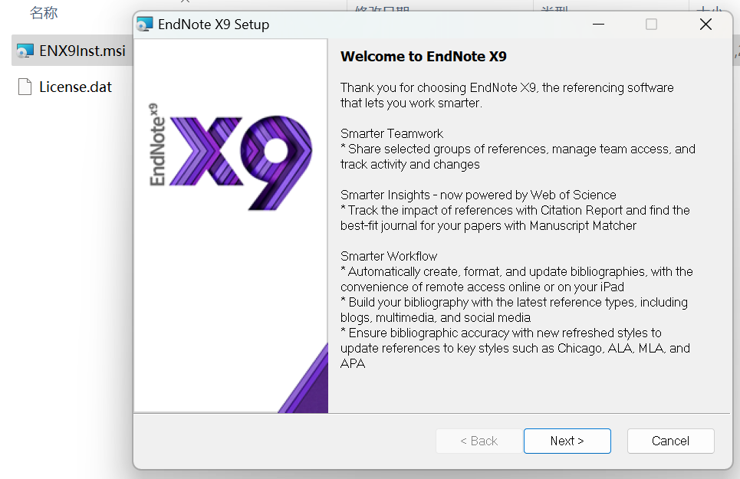

2.点击accept。

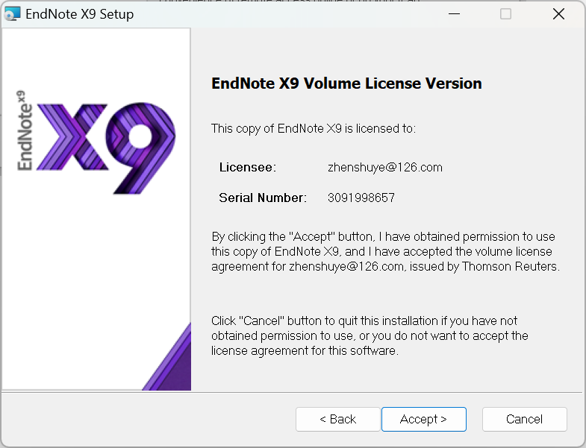

3.选择接受，点击Next。

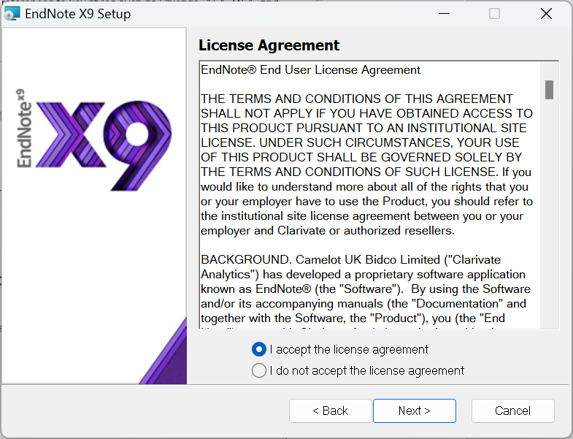

4.点击Next。

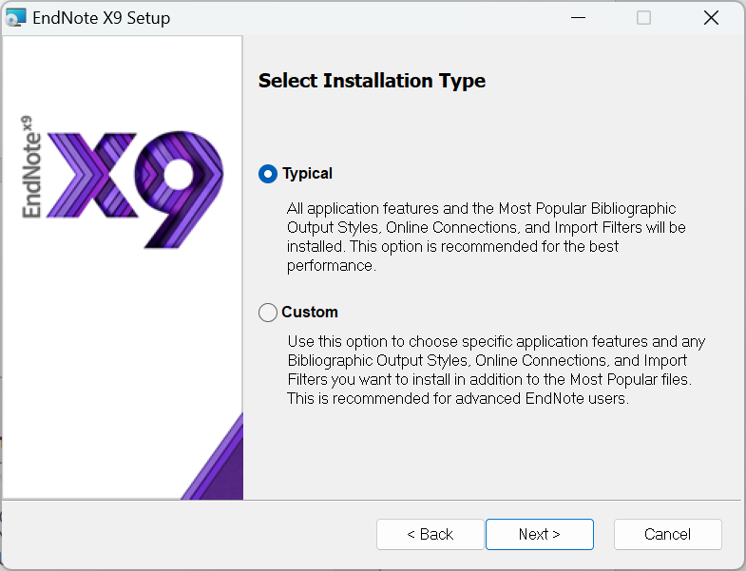

5.选择安装地址点击Next，到最后完成安装。

